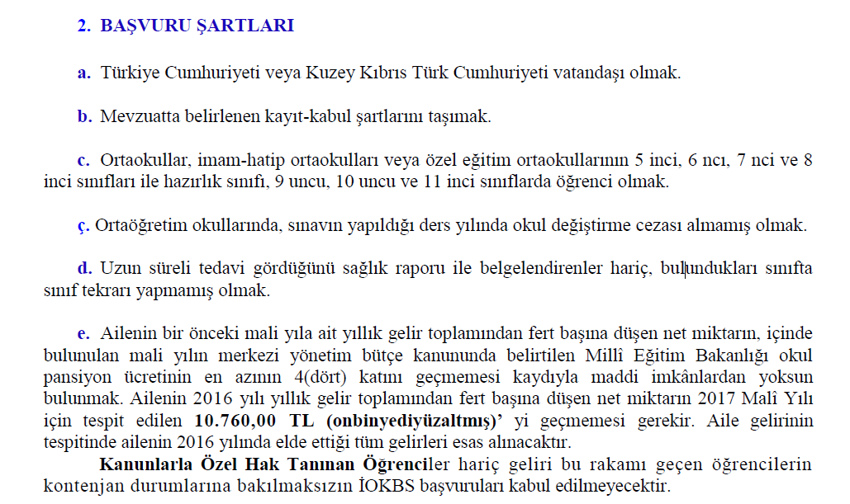

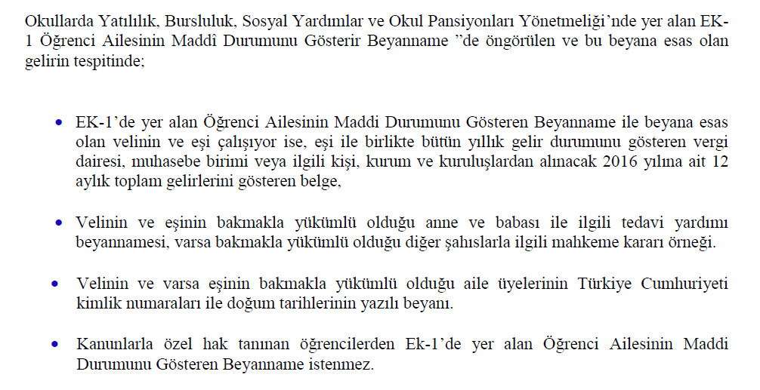 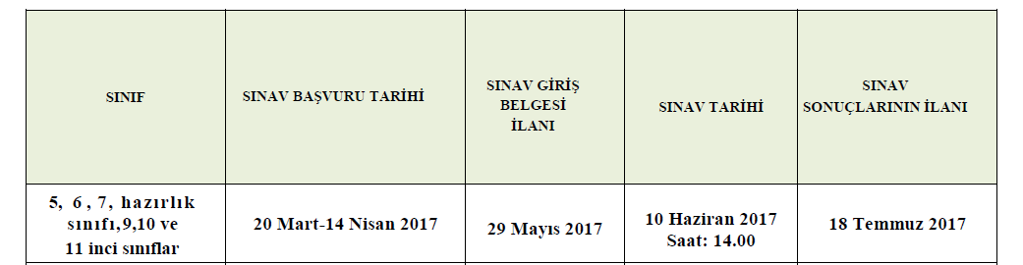

**17.03.2017**

**Ahmet AKINCI**

**Okul Müdürü**